**Открытый урок литературы в 8»а»классе на тему**

**" Я мало жил , и жил плену»**

***Я мало жил, и жил в плену.*  
*Таких две жизни за одну,*  
*Но только полную тревог,*  
*Я променял бы, если б смог.***

**М.Ю. Лермонтов «Мцыри»**

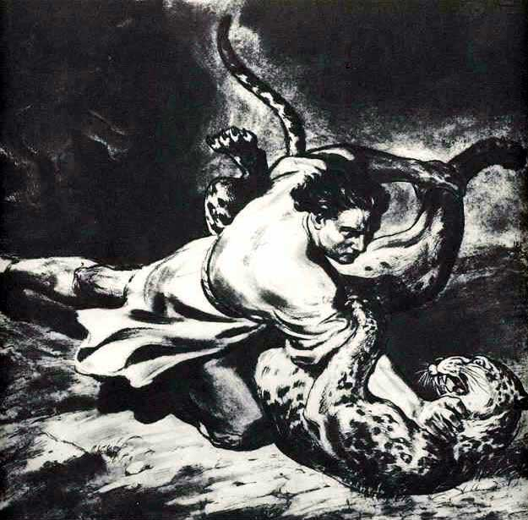

**Провела :Умалатаджиева М.А.**

**2021-2022 уч.г.**

**Цели урока:**

* Организовать деятельность учащихся по обобщению и систематизации знаний учащихся.
* Закрепить навыки рассуждения на литературную тему

ХОД УРОКА

**I. Орг.момент**

**II.Сообщение темы и цели урока**

**Слово учителя**

– Основным художественным принципом романтизма, которому следовал Лермонтов, является романтический индивидуализм. Не всякая личность может быть избранной. Неслучайно у Байрона – это бунтарь, высоко «возносящийся над толпой», у Гофмана –это изгой, чудак, одинокий мечтатель. Позиция романтической личности – сосредоточение на собственном «я», поэтому ей трудно жить в окружающем мире. Таким образом, возникает антитеза «личность – мир», в которой реализуется идея романтического двоемирия. Мир постоянно выталкивает личность, а личность отчуждается от мира. В результате, не найдя контактов с миром, романтическая личность отправляется на поиски своей духовной родины.

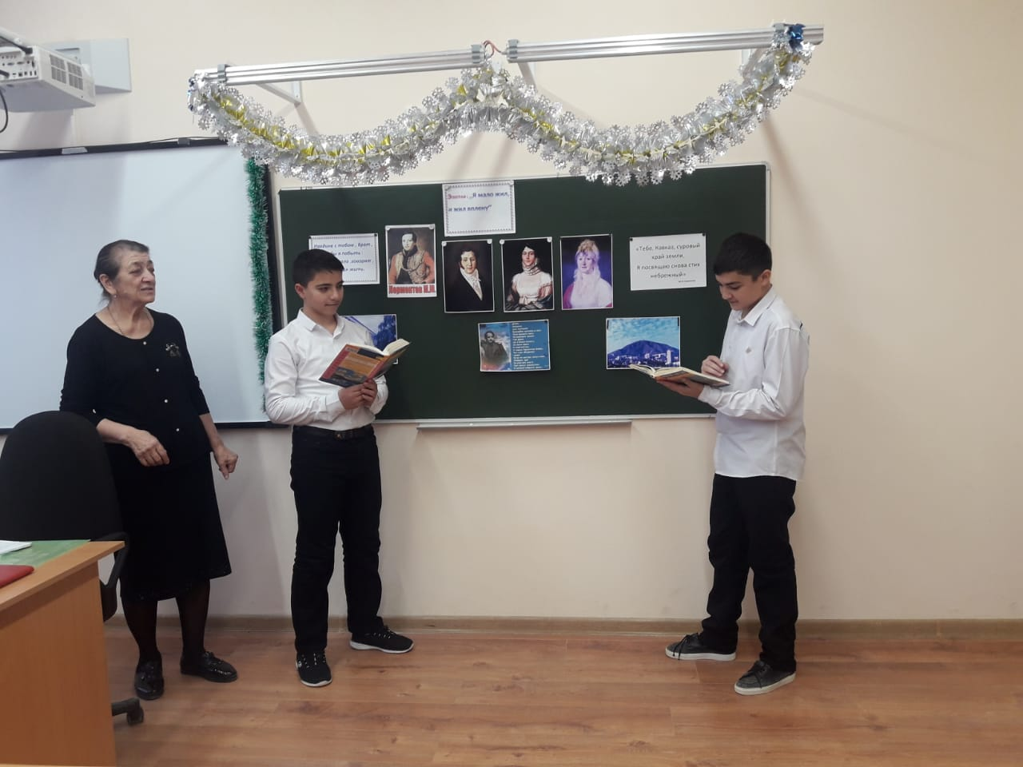

**III. Беседа по тексту**

**В чём особенность произведения М.Ю.Лермонтова Мцыри? Почему на протяжении многих десятилетий он будоражит и волнует чувства читателей?**

В 1839 году опубликованную поэму «Мцыри» Лермонтов сопроводил пояснением заглавия: «Мцыри на грузинском языке значит « неслужащий монах», нечто вроде послуш-ника». Это нерусское слово имеет двойной смысл – пришелец, чужеземец и одинокий человек.   
Обращаем внимание на необычный эпиграф «Вкушая, вкусих мало мёда, и се аз умираю». Первоначально Лермонтов хотел выбрать другой эпиграф «У каждого есть только одна родина», но впоследствии от него отказался.

**Как помогает нам ответить на вопрос, поставленный в начале урока, эпиграф к поэме?**

Обращаясь к библейской теме, автор акцентирует внимание на нарушение запретов. Лермонтову важен обобщающий смысл фразы. По Библии нарушивший запрет умрёт. Здесь же поэта интересует другое: умираю, но смею нарушить запрет. Этот эпиграф претворяет судьбу Мцыри и задаёт философский уровень исповеди, где главный герой говорит о смысле жизни человека, вкусившего мёда свободы.

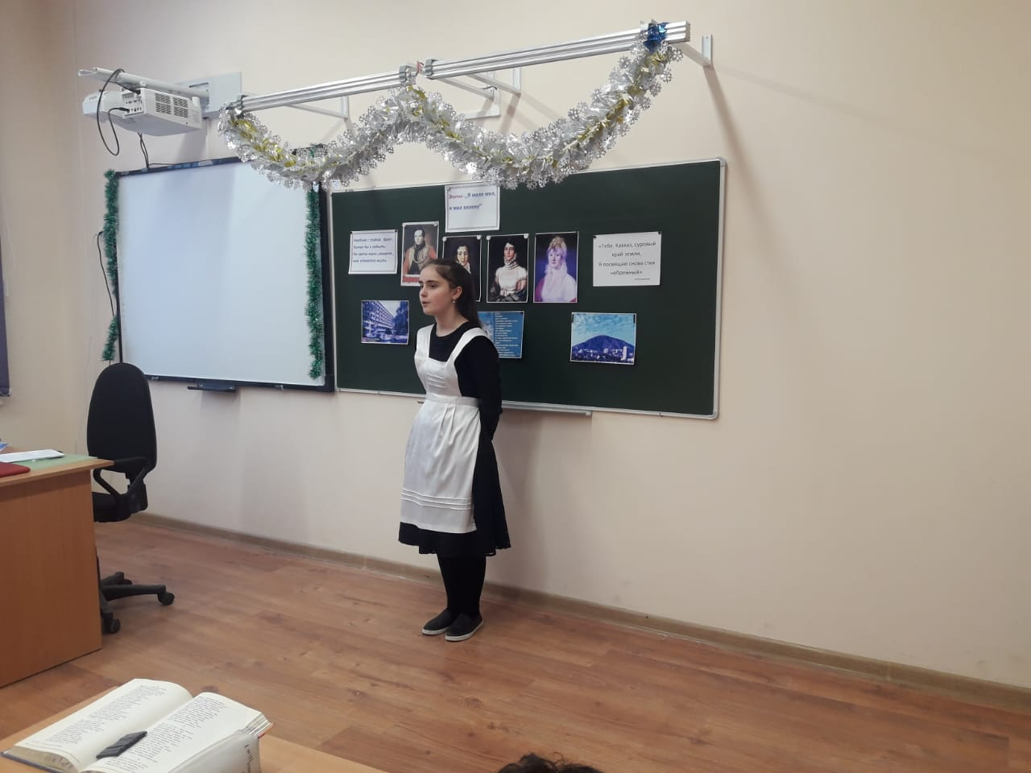

**Чем необычна личность семнадцатилетнего юноши?**

Состояние одиночества главного героя, отчуждение в стенах монастыря обусловлено обстоятельствами в жизни Мцыри. Судьба героя – данность, которая дана читателю. Другими словами, личность Мцыри самоценна.  
Психология молодого человека противоречива: у него слабое тело и могучий дух. В нём убита жизненная сила, причиной чего стало пленение и пребывание в «серых стенах» монастыря. Но с другой стороны, у юноши не сломлен дух. Он остаётся самим собой, естественным человеком, который тянется к природе, к естеству.  
Какую роль сыграли монахи в жизни Мцыри? Почему он задыхался в стенах монастыря?  
Монастырское воспитание не коснулось Мцыри. Сколько он ни жил с монахами, в его сознании живёт память о земле предков. Заметим, что состояние героя не объясняется, а подаётся как данность.

**В чём смысл жизни**

**Каково отношение Лермонтова к переживаниям своего героя?**

Лермонтов не уходил от современности. Он писал о том, что волновало и мучило лучших людей его поколения; их думы и чувства, их стремления он воплощал в героях своих произведениях. Действие поэмы происходит в современном времени, и герой тоже является современником, которому тяжело и трудно, так же как и Лермонтову.

**Почему, по-вашему, повествование передано герою?**

В центре поэмы – образ юноши, поставленного в необычные условия. Монастырское существование бедно внешними событиями, он не приносит человеку радости, но и не может уничтожить его стремлений и порывов. Автор обращает основное внимание на эти стремления, на внутренний мир героя, а внешние обстоятельства его жизни лишь помогают раскрытию характера. Монолог – исповедь, позволяющая проникнуть в сокровенные мысли и чувства героя. Здесь молодой человек больше говорит об увиденном, а о пережитом можно только догадываться («душу можно ль рассказать?).  
Слово «исповедь» имеет следующее значение: покаяние в грехах перед священником; откровенное признание в чем–нибудь; сообщение своих мыслей, взглядов.

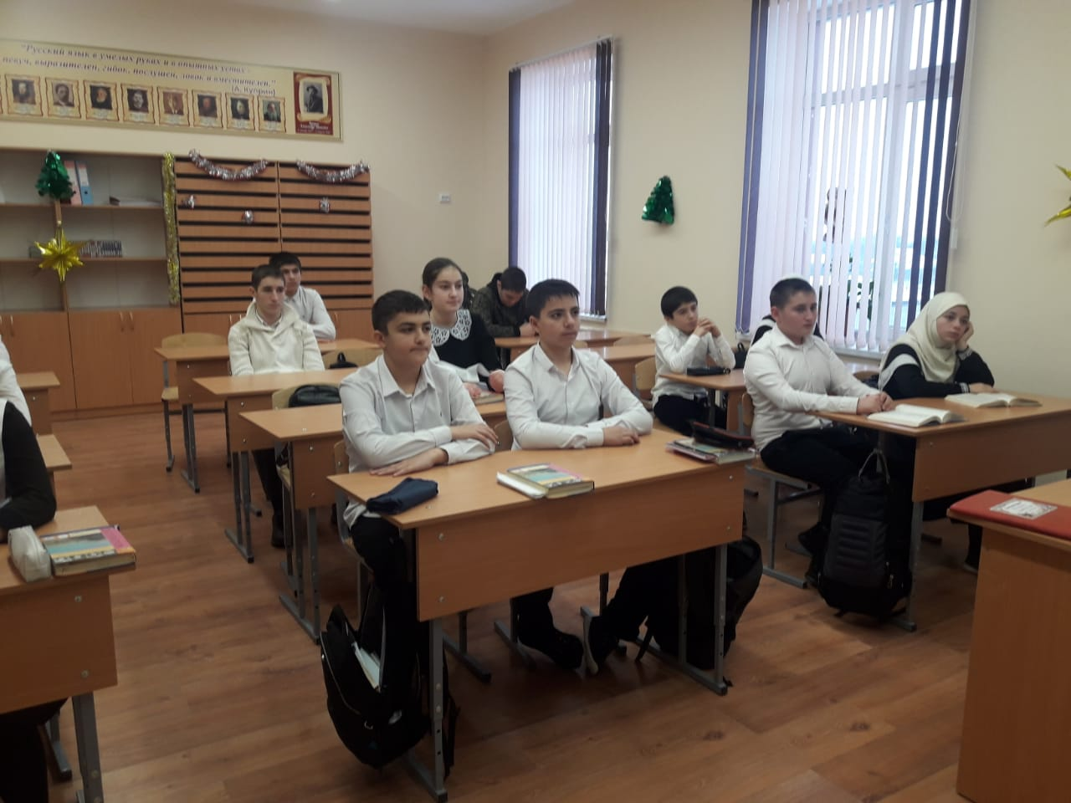

**В каком значении, по-вашему, употреблено это слово в поэме?**

Исповедь дает возможность постепенно раскрыть внутренний мир героя. Мцыри говорит о своей жизни в монастыре и открывает то, что не было известно монахам. Внешне покорный, «душой – дитя, судьбой – монах», он был одержим пламенной страстью к свободе, юношеской жаждой жизни со всеми ее радостями и печалями. За этими мечтами и стремлениями угадываются те обстоятельства и причины, которые вызвали его к жизни. Возникает образ мрачного монастыря с душными кельями, бесчеловечными законами и атмосферой, где подавляются все естественные стремления.  
Главная часть поэмы – это спор, в котором принимает участие, в основном, только Мцыри. Здесь показано столкновение противоречивых взглядов на жизнь.

**Столкновение мировоззрений**

Сила духа романтического героя в его способности пережить одиночество у монахов. Но одиночество Мцыри достигает апогея, и он бежит из монастыря.

**Докажите, что бегство раскрывает внутренний мир Мцыри? Найдите признаки романтической поэмы?**

Кульминацией поэмы является бегство. Для романтического героя характерно рвать связи с миром и бежать в чужую среде. Мцыри тоже покидает чуждый для себя мир и хочет вернуться на родину, таким образом в поэме ситуация бегства становится мотивом возвращения. Происходит перевёртыш. Герой не теряет свою стихию, а приобретает. Юноше нет нужды налаживать отношения с новым миром, куда он бежит, он ему близок. Зов природы призывает Мцыри вернуться туда, где он родился и жил до плена. Неслучайно в поэме много ветра и птиц. Он подобно птице, улетевшей в чужие края, инстинктивно возвращается в родовое гнездо. Но в этом мире он чувствует себя чужим. Здесь всё гармонично даже в образах: две реки, две сакли, две скалы, два куста белой акации, деревья как братья, стаи птиц летают. Только Мцыри один, лишён родства с самого детства, нет у него никого. Естественно, что образы родства и единения вызывают естественное стремление молодого человека восстановить природные связи.

**Какую функцию несёт естественная среда?**

В сознании Мцыри живёт образ далёкой и желанной родины, где «чудный край тревог и битв», где люди вольные как птицы. Здесь не говорится о жестокости о жестокости законов, кровавых забавах, насилии над пленными горцами. Лермонтов увидел Кавказ только с положительной стороны, так как для Мцыри здесь всё родное, близкое. Этот край у поэта очеловечен. Бежавшему герою природа даёт новый прилив сил, она дарит отдых, утоляет жажду, позволяет соприкоснуться со счастьем любви.

**Какие чувства испытывает Мцыри при встрече с девушкой?**

Встреча с грузинкой стала преодолением соблазна. Монахи считали, что женская красота греховна, как греховна сама мысль о любви. Мы не знаем, что чувствовал Мцыри, но наши переживания на его стороне. В его душе идёт борьба чувств. Как бы не был притягателен зов счастья и покоя. Мцыри отвергает личное ради достижения своей цели. Неслучайно Мцыри с горечью бросает своему собеседнику:

Воспоминанья тех минут  
Во мне, со мной пускай умрут.

Но вскоре юноша устаёт от природы. Ему, жителю монастыря, свобода оказалась непосильным бременем, словно он перенасытился кислородом. Мцыри за три дня пережил столько событий, сколько не было за время нахождения в обители. И он устал от переживаний, так как Мцыри – жертва цивилизации.

**Как противостоит мир природы миру монастырских стен?**

В поэме Лермонтов повествует о взаимоотношениях монахов и мальчика. Мотив зла снят целиком, монахи не били ребёнка, не подвергали насилию, не обижали. Жители монастыря испытывали «жалость», в «хранительных стенах обучали врачеванию. Зло монахов в том, что они насилуют волю Мцыри. Монахи окружили его удушающей заботой, заключив тем самым в тюрьму.

«Из жалости один монах  
Больного призрел…»

«И всё зачем? Чтоб в цвете лет…  
Унесть в могилу за собой  
Тоску по родине святой,  
Надежд обманутых укор  
И вашей жалости позор!..» (гл. 20)

Мцыри сжигает страсть к воле, и поэтому добро монахов для него оборачивается злом. Замкнутое пространство монастыря для героя грозит несвободой. Лермонтов утверждает высшую ценность не покоя, а ценность борьбы, личного мужества.

Здесь надо обратить внимание на сцену с барсом. **Для чего вводит Лермонтов этот эпизод, как характеризует он Мцыри? Какие чувства испытывает юноша в схватке со зверем?**(Напряжение сил, упоение открытой и честной борьбой, полное слияние с природой, радость и торжество победы.) Поэт любуется отвагой, решимостью и мужеством Мцыри. Именно здесь особенно упруго звенит стих. Душевное состояние героя выражается интонацией и ритмом, системой переносов и пауз. Начало строфы прерывисто, что показывает остроту ситуации: паузы передают волнение, ритм – напряжение борьбы, твёрдые мужские рифмы «падают» как удары.  
В этом бою показано подлинное человеческое общество, то есть Лермонтов моделирует то общество, какое должно быть. Только в таком обществе мужеству должно противостоять мужество. Открытый бой, где нет коварства, хитрости, обмана, именно такой мыслилась жизнь Лермонтову. Барс же ведёт себя как человек.

Как вы думаете, возвращение в монастырь – это случайность или обречённость для Мцыри?

Природа подарила Мцыри мир подлинной жизни, но не открыла ему своих дверей. И послушнику не удалось уйти далеко от «сумрачных стен».  
Мцыри дано было пережить несколько мгновений подлинной жизни. Эти три дня перечеркнули жизнь в монастыре. Жизнь на свободе – это пример героического поведения, жажды иной жизни, несовместимой с прошлым. Лермонтов рассказывал о трагических метаниях по кругу к обретению недостижимой цели, об обречённости героя, но, тем не менее, он с уважением относился к своему герою, к его стремлению изменить свою жизнь.  
В поэме «Мцыри» поставлены серьёзные моральные и философские вопросы о смысле жизни, о любви и смерти, о человеке и обществе. Это поэма не только о Мцыри, но и о самом Лермонтове, потому что их судьбы очень похожи. Если Мцыри было тяжело в монастыре, то Лермонтову – в светском обществе. Лермонтов стремился уйти из это окружения люде, глубоко чуждых ему. Может быть, он воплотил в образе своего героя свои черты и те черты, которые, по его мнению, были лучшими в людях.  
Когда Мцыри задал вопрос:

… прекрасна ли земля.  
… для воли иль тюрьмы  
На этот свет родимся мы?

Лермонтов отвечал: да, земля прекрасна, человек рождается для воли, но трагедия в том, что он принужден жить в неволе. И поэт прославлял борьбу, подвиг, мятеж, силу характера и непримиримость. Своим героизмом, неудержимым стремлением к цели, беспокойством, жаждой борьбы, яркостью чувств Мцыри близок Лермонтову.

**Почему поэма имеет открытый финал?**

Мцыри умирает непокорённым. Автор не завершает поэму сценой физической смерти героя, а даёт возможность звучать в сознании читателя словам живого, не сломленного никакими страданиями героя.  
У каждого читателя свой ответ на поставленный вопрос, у каждого своё мнение. Надо достойно прожить, чтобы можно было без стыда ответить:

«Ты хочешь знать, что делал я  
На воле? Жил…»

**IV. Домашнее задание:**написать сочинение-эссе: «Кем стал для меня Мцыри?»

